образования Администрации, ЗАТО Северск Томской обл.

Муниципальное бюджетное общеобразовательное учреждение

«Средняя общеобразовательная школа № 84»
Психолого - педагогический Центр «Здоровье»

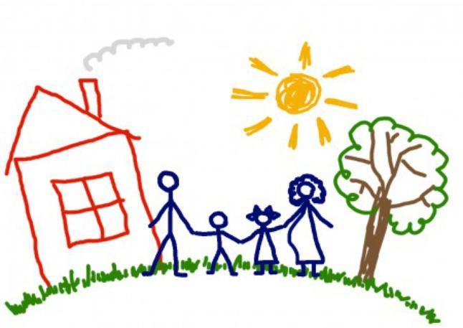

Методическая разработка
«Cценарий открытия экскурсионного маршрута»,
для молодых педагогов школ города Северск
«Семья и школа: образовательные экскурсии»,
в рамках VIII ежегодной Всероссийской конференции по вопросам семейного воспитания и родительского просвещения семейного воспитания.

2023 года
ЗАТО Северск


Cценарий открытия экскурсионного маршрута -
«Семья и школа: образовательные экскурсии»
(с участием родителей и детей, а также представителей школы).
№1. ►ИСПОЛНЯЮТСЯ Фанфары
(Выход ведущих)
Ведущий 1: Добрый день!
Ведущий 2: Здравствуйте, уважаемые взрослые и дорогие гости!
Ведущий 1: В этот прекрасный день, в этот час!
Школа №84 приветствует Вас!
Ведущий 2: Очень мы рады почтенным гостям,
Спасибо, что на образовательную экскурсию пришли к нам!
Ведущий 1: Школа № 84 – многопрофильное образовательное учреждение, ориентированное на обучение и развитие учащихся с различным уровнем познавательной активности.
Ведущий 2: Родная школа – это единственное место в мире, объединяющее многих людей. Каждое утро, словно крошечные шумные ручейки, сливаясь в единый бурный поток, сюда направляемся мы – дети, учителя, родители. И так на протяжении многих лет… Школа – это начало всех начал.

Ведущий 1: 2023-й год- это год проводников в будущее, год людей, чья миссия формирует личность, его духовность, опыт и знания.

Ведущий 2: Год объявлен в знак высочайшей общественной значимости профессии учителя, для которых воспитание и обучение молодого поколения является делом жизни.
Ведущий 1: Национальная родительская ассоциация в рамках Года педагога и наставника по запросу Минпросвещения России организовали в 47 регионах России профессиональные экскурсии для молодых педагогов.

Ведущий 2: Нам выпала честь, ВПЕРВЫЕ провести образовательную экскурсию на базе нашей школы как неоднократному победителю Всероссийского конкурса Центров и программ родительского просвещения.
Ведущий 1: Школа наша на хорошем счету!
Всех нас радуют победы, достижения!

Ведущий 2: И скажем вам начистоту:
Это школа мечты и новых практик воплощение!
(Знаменная группа в исходном положении)
Ведущий 1: Прошу всех встать. Внимание! Под Государственный флаг Российской Федерации СМИРНО! Флаг внести!»
Вынос флага
№ 3. ►Звучит марш на вынос флага РФ

Ведущий 2: Государственный флаг Российский Федерации несут активисты юнармейского движения.
Звучит Гимн РФ
№4. ► Звучит Гимн РФ

Ведущий 2: Откуда начинается Россия?
Ведущий 1: С Курил?
Ведущий 2: С Камчатки?
Ведущий 1: Или с Командор?
Ведущий 2: О чём грустят глаза её степные
Над камышами всех её озёр?
Ведущий 1: Россия начинается с пристрастия,
К труду, к терпению, истине и доброте.
Ведущий 2: Вот в чём её звезда. Она прекрасна!
Она горит и светит в темноте.
Ведущий 1: Отсюда все дела её большие.
Её неповторимая судьба.
Ведущий 2: И если ты причастен к ней – Россия,
Не с гор берёт начало,
Вместе: А с тебя!
№2 ►ИСПОЛНЯЕТСЯ песня и танец «Россия – это мы», исполняют учащиеся 5-8 классов с подтанцовкой, флагами.

Ведущий 1: Учитель - это больше, чем работа,
Престиж профессии поднимем высоко,
Вы в поиске, вы в творчестве, заботах,
Новаторство всегда даётся нелегко.
Ведущий 2: В нашем зале сегодня присутствуют почетные гости:
- Кулешова Ольга Анатольевна Начальник Управления образования Администрации, ЗАТО Северск

Ведущий 1: Давайте поприветствуем их аплодисментами!!!
(Приветствие всех гостей)
Ведущий 2: Слово для открытия образовательной экскурсии для молодых педагогов школ города Северск «Семья и школа: образовательные экскурсии» предоставляется Депутату Думы, ЗАТО Северск, почетному работнику образования Российской Федерации, директору школы Коппаловой Ларисе Николаевне.

№5. ►Звучат торжественные фанфары №2

(Выступление директора школы).
(Смотрим ролик приветствия Гусева А.В.- ответственного секретаря Координационного совета национальной родительской ассоциации)
Ведущий 2: В честь тех, кто стремится к вершинам наук,
Ведущий 1: В честь тех, кто уже чего-то достиг,
Ведущий 2: В честь тех, кто сегодня присутствует здесь –
Ведущий 1: Наш праздник обзора передовых практик работы с родителями открыт!
(аплодисменты)
Концертная программа «Семья и школа – едины».
Ведущий 1: Говорят, что дети - это цветы жизни. Дружно, совместно с родителями вы помогаете этим цветам расцветать яркими красками, раскрываете их потенциал, воспитываете из них личностей. Так пусть Ваше добро и теплота возвращаются Вам сторицей!
Ведущий 2: Приглашаем на сцену артистичную семью Березнёвых – Ирину и Алексея, активно участвующих в жизни школы и класса. Они исполнят песню «Куда уходит детство».
№6. Песня «Куда уходит детство» исполняет семья Березневых

Ведущий 1: Учить, трудиться, думать смело,
Шагать - дороги хороши...
Нет в мире радостнее дела,
Чем воспитание души!

Ведущий 2: В век технологий в век больших идей,
В век новых смыслов, новых знаний и событий.
Стране не обойтись без творческих людей,
Людей, готовых к множеству открытий.

Ведущий 1: Детство сегодня является самой приоритетной задачей государства, а семья и школа едины в своем желании воспитать счастливую личность, гармонично развитого человека.
Ведущий 2: Семья всегда стоит на первом месте у каждого человека. А семья для ребенка - это мир, в котором закладываются основы морали, отношения к людям. Членов семьи объединяет кровное родство, любовь, общие интересы. Мы, взрослые, должны помочь детям понять значимость семьи, своё родословное, прошлое, семейные праздники и традиции, воспитывать у детей любовь и уважение к членам семьи, к родине.
Семья и школа – два общественных института, которые стоят у истоков нашего будущего.

Ведущий 2: Приглашаем на сцену творческую, дружную семью Чипиженко: Диану-ученицу 8а класса, Софью-ученицу 6а класса, маленькую Алису и маму девочек Гарпышеву Марию Андреевну. Они исполнят песню Фадеева «Сажите детям!»
(стих читают девочки и мама)
- Софья: Семья – это счастье, любовь и удача,
Семья – это летом поездки на дачу.
- Диана: Семья – это праздник, семейные даты,
Подарки, покупки, приятные траты.
- Мама: Семья – это важно!
Семья – это сложно!
Но счастливо жить одному невозможно,
Всегда будьте вместе, любовь берегите,
Обиды и ссоры подальше гоните.

№4. Песня «Скажите детям!» исполняет семья Чипиженко: мама- Гарпышева Мария Андреевна, Диана, Софья, Алиса.
(звучит музыка №11)

Ведущий 1: Слово предоставляется заместителю директора по учебно – воспитательной работе (инклюзивное образование) Игловской Наталье Валентиновне, она познакомит вас с режимом работы образовательной экскурсии.

Сценарий закрытия
Образовательной экскурсии
для молодых педагогов школ города Северск
«Семья и школа: образовательные экскурсии»

№1. ► Звучат фанфары
(звучит музыка№1)

Ведущий 1: Завершен экскурсионный маршрут «Семья школа: образовательные экскурсии».
Ведущий 2: Педагогами школы №84 был представлен совместный опыт взаимодействия семьи и школы.

Ведущий 1: Давайте поаплодируем и скажем большое спасибо всем, кто принял в нашей экскурсии участие.
(Звучит фоновая торжественная музыка).

Ведущий 2: Слово предоставляется заместителю директора по учебно – воспитательной работе Игловской Наталье Валентиновне.
(вручение)
Ведущий 1: Молодым педагогам желаем поднять опыт старших коллег и наставников на современный уровень.
Вместе: Спасибо за внимание! До новых встреч!

№2. ► Фоном звучит песня «Любимая школа».
(звучит музыка№2)

